
Die Abbildung kann ein Symbolfoto sein.
Artikel: | VERTIKUTIERER
Modell: | VT 4,0

Motor: | Honda GC135
Leistung: | 4 PS
Schnittbreite: | 40 cm
Räder: | kugelgelagert
Zubehör: | Fangkorb

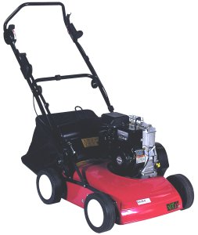
€ 679,-

